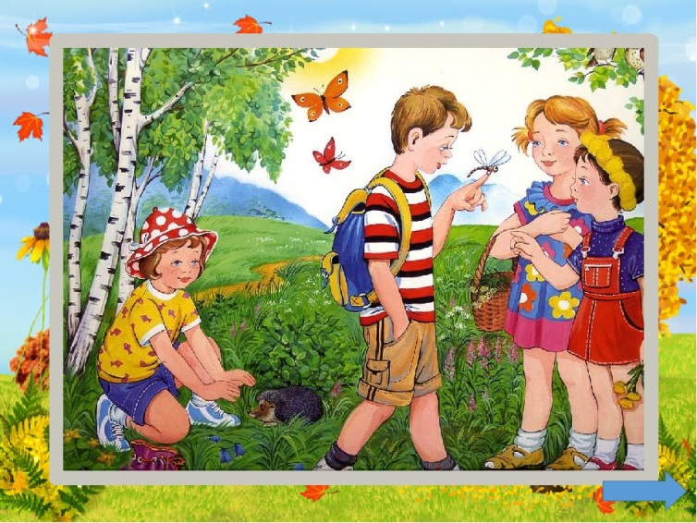 **Правила**

**поведения в лесу**

Леса — большое богатство планеты. На протяжении всего существования человечества они очищают воздух, удерживают почву от размывания и являются домом для животных. Поэтому были созданы специальные правила, чтобы их защищать.

***Основные правила***

Долг каждого человека — сохранность **природы**. Поэтому наша задача — минимизировать причинение вреда **окружающей** среде, ведь от этого страдаем мы сами.

Здоровая экосистема отличается видовым разнообразием, но, в то же время, это еще   
и опасность для отдыхающих. И хотя дикие животные редко нападают на людей, никто   
не исключает возможности наткнуться на изголодавшегося хищника. Тогда отдых на природе может превратиться в негативный опыт. Таким образом, соблюдение правил напрямую связано с безопасностью человека.

Однако животные — это не единственная опасность. Тихие представители флоры несут куда более ощутимую угрозу. Незнакомые [ягоды](https://etikket.ru/stolovyj-etiket/kak-est-frukty-po-etiketu.html), кустарники, привлекательные, но ядовитые грибы. Нельзя допускать того, чтобы эта растительность вас обманула. Перепутать их   
с безопасными просто, но последствия могут быть ужасными.

Грибы порой называют санитарами чащи, поскольку они разлагают токсины,   
и регулируют состав почвы. Грубо говоря, они словно губка впитывают в себя вредные вещества, что делает их опасными к употреблению. Поэтому, прежде чем побаловать себя грибным супчиком на природе, внимательно почитайте, можно ли использовать тот или иной гриб для употребления в пищу.

Также проверьте, где он растет. Грибы, произрастающие вблизи загрязнений есть нельзя. То же самое касается и тех видов, которые растут вблизи ядовитых, поскольку они впитывают все их токсины и яды.

***Безопасное поведение в лесу***

Что делать, если вы собрались на отдых на природу:

* необходимо предупредить родственников, куда вы собираетесь;
* обязательно возьмите спички, нож, часы и компас;
* возьмите еду и воду с запасом;
* наденьте яркую одежду, желательно, со светоотражателями;
* заранее обозначьте и **составьте** маршрут;
* если кто-то из спутников потерялся, не нужно паниковать, просто сразу вызывайте группу спасения;
* обязательно прихватите с собой необходимые лекарства, бинты и йод.

***Соблюдайте также «этикет»:***

Не оставляйте после себя мусор.

Если после вас осталось слишком много отходов, то закопайте их в землю.

Не оставляйте после себя стеклянные осколки, а лучше вообще не бейте бутылок.   
Вы можете не только подвергнуть опасности лесных жителей, но и сами пораниться.

***Будьте крайне аккуратны с разведением костра:***

не разводите костры вблизи деревьев;

если вы увидели место для костра, то не нужно создавать новое;

прежде чем вернуться домой, потушите за собой остатки костра;

***Правила поведения в лесу для детей***

Если вы впервые едете на природу с детьми (особенно это важно **для дошкольников**),   
то необходимо сначала провести инструктаж, чтобы они знали, как нужно вести себя.   
Вот некоторые правила:

* дети должны быть всегда с родителями;
* ни в коем случае нельзя пробовать найденные ягоды и грибы;
* нельзя громко кричать без необходимости;
* если пошел дождь с грозой, то ни в коем случае не доставать телефон;
* причинять вред природе — разорять гнезда, муравейники, ломать ветки;
* трогать животных, ведь они могут быть больны;
* не кормить зверьков с рук.

***Проинструктируйте своих детей дошкольного возраста!***

***Они должны быть под чутким присмотром!***

***Ответственность за нарушение правил поведения в лесу***

Согласно Лесному кодексу РФ, нарушители законодательства несут не только административную, но и уголовную ответственность за совершенные преступления. Таким образом, граждане, которые причинили вред лесным массивам, обязаны возместить ущерб.   
В противном случае в их отношении будет подан судебный иск:

* Незаконная охота грозит нарушителю штрафом в 200 000 рублей или арестом   
  на полгода.
* Уничтожение местообитаний животных, занесенных в Красную книгу, карается штрафом в размере 500 000 рублей или арестом до 3 лет.
* За несанкционированную вырубку лесных насаждений нарушителю придется заплатить до 500 000 рублей или его ждет лишение свободы на срок до 2 лет.
* Уничтожение лесных массивов оценивается штрафом в 400 000 рублей или арестом   
  до 3 лет.

**Помните, что природа — это источник жизни не только для человека,**

**но и для животных. Наша задача — охранять и оберегать ее, а не разрушать!**

